1.1. Phép biến đổi âm bản
Mô tả:
Phép biến đổi âm bản là phép toán đảo ngược giá trị cường độ sáng của ảnh, được xác định bởi công thức:
s=L−1−r
Trong đó:
- r là giá trị cường độ sáng của pixel gốc (giá trị đầu vào).
- s là giá trị cường độ sáng của pixel sau khi biến đổi (giá trị đầu ra).
- L là số mức xám tối đa trong ảnh (ví dụ: L=256 cho ảnh 8-bit).
Ứng dụng:
Phép biến đổi âm bản thường được sử dụng để:
- Tăng cường các chi tiết trong vùng tối của ảnh.
- Phân tích ảnh y tế, như ảnh X-quang.
1.2. Phép biến đổi hàm Log
Mô tả:
Hàm Log thực hiện phép biến đổi phi tuyến để tăng cường các chi tiết ở vùng tối của ảnh, làm giảm độ tương phản ở vùng sáng. Công thức:
s=c⋅log(1+r)
Trong đó:
- c là hằng số tỷ lệ.
- r là giá trị cường độ sáng đầu vào.
Ứng dụng:
- Tăng cường chi tiết ở vùng tối.
- Phân tích dữ liệu ảnh vệ tinh hoặc ảnh có độ chênh lệch lớn về độ sáng.
1.3. Phép biến đổi hàm mũ
Mô tả:
Hàm mũ tăng cường độ sáng ở vùng sáng, giảm chi tiết ở vùng tối. Công thức:
s=c⋅r^y
Trong đó:
- ccc là hằng số tỷ lệ.
- γ-gamma > 1để giảm sáng vùng tối,
- 0<γ<1 để tăng sáng vùng tối.
Ứng dụng:
- Điều chỉnh độ sáng và độ tương phản của ảnh.
- Xử lý ảnh y tế hoặc ảnh thiếu sáng.
1.4. Phép biến đổi nén/giãn độ tương phản
Mô tả:
Phép biến đổi này điều chỉnh độ tương phản của ảnh bằng cách co hoặc giãn cường độ sáng. Công thức điển hình:
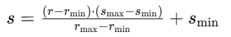
Trong đó:
- Rmin và r maxlà giá trị nhỏ nhất và lớn nhất trong ảnh gốc.
- Smin và smax ​ là giá trị mong muốn trong ảnh sau biến đổi.
Ứng dụng:
- Tăng cường độ tương phản của ảnh mờ hoặc ảnh quá sáng.

1.5. Bộ lọc trung bình
Mô tả:
Bộ lọc trung bình làm mượt ảnh bằng cách thay mỗi pixel bằng giá trị trung bình của các pixel lân cận trong cửa sổ (kernel). Công thức:
Ứng dụng:
- Loại bỏ nhiễu Gaussian hoặc nhiễu ngẫu nhiên.
Ví dụ:
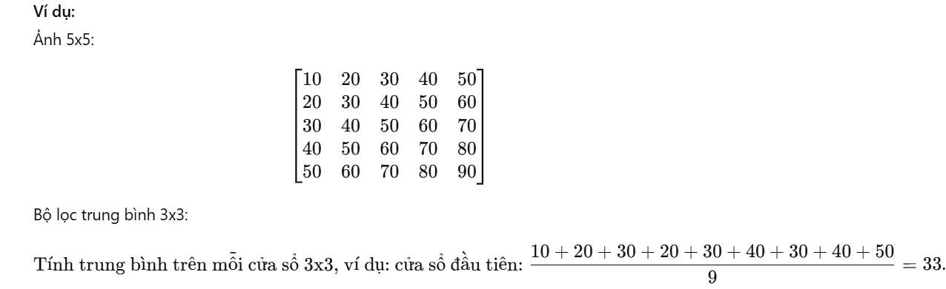
1.6. Bộ lọc trung vị
Mô tả:
Bộ lọc trung vị (median filter) là một phương pháp lọc phi tuyến, thay giá trị của một pixel bằng giá trị trung vị (median) của các pixel trong vùng cửa sổ lân cận (kernel). Bộ lọc này giữ được các cạnh trong ảnh và loại bỏ nhiễu hiệu quả, đặc biệt là nhiễu muối tiêu.
Ứng dụng:
- Loại bỏ nhiễu muối tiêu mà không làm mờ các cạnh.
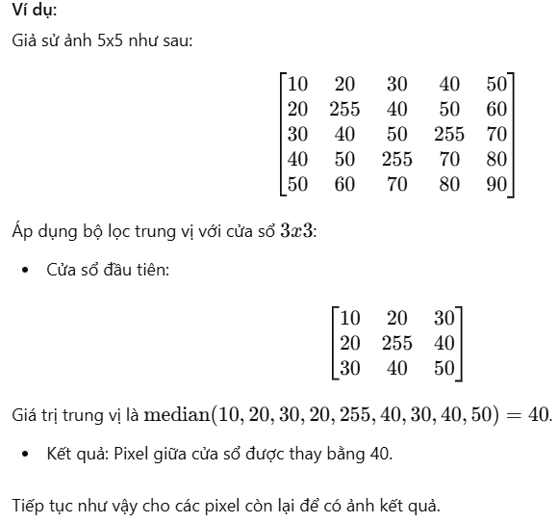

1.7. Bộ lọc đạo hàm bậc 1
Đặc tính:
- Phát hiện biên và cạnh trong ảnh bằng cách tính gradient của cường độ sáng.
- Có hai hướng chính: đạo hàm theo trục x và trục y.
- Nhạy cảm với sự thay đổi nhanh của cường độ sáng.
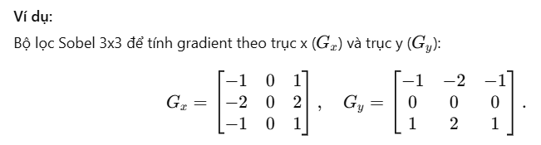

Hoặc prewit
1.8. Bộ lọc đạo hàm bậc 2
Đặc tính:
- Phát hiện các vùng có sự thay đổi cường độ nhanh (như biên).
- Nhạy hơn bộ lọc bậc 1 nhưng dễ bị nhiễu hơn.
Ví dụ:
Bộ lọc Laplacian 3x3:
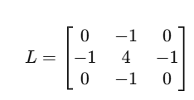
Áp dụng vào ảnh để làm nổi bật các vùng biên.
Sử dụng bộ lọc Laplacian ta được ảnh mới trong đó biên của các đối tượng hoặc các vùng không liên tục sẽ được làm rõ Bản thân bộ lọc Laplacian không làm tăng cường chất lượng ảnh mà chỉ làm rõ nét các vị trí thay đổi trong ảnh.

1.9. Phép toán co hình (Erosion)
Mô tả:
Phép co làm giảm kích thước của các vùng sáng (foreground) trong ảnh nhị phân.
Công thức:
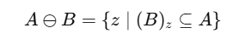
Trong đó:
- AAA là ảnh gốc.
- BBB là phần tử cấu trúc (structuring element).

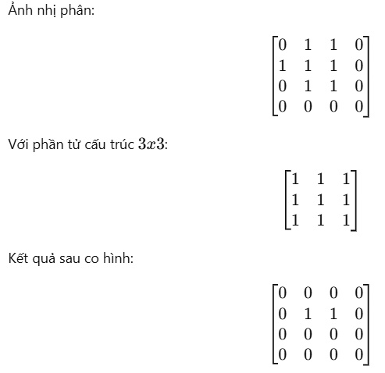
1.10. Phép toán giãn hình (Dilation)
Mô tả:
Phép giãn làm mở rộng vùng sáng (foreground) trong ảnh nhị phân.
Công thức:
A⊕B={z∣(B)z∩A≠∅}A \oplus B = \{ z \mid (B)_z \cap A \neq \emptyset \}A⊕B={z∣(B)z​∩A=∅}
Ví dụ:
Dùng lại ảnh nhị phân và phần tử cấu trúc ở trên.
Kết quả sau giãn hình:
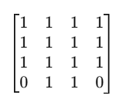
1.11. Phép đóng hình (Closing)
Mô tả:
Phép đóng là thực hiện giãn hình trước, sau đó co hình. Phép này giúp lấp đầy các lỗ nhỏ trong vùng sáng.
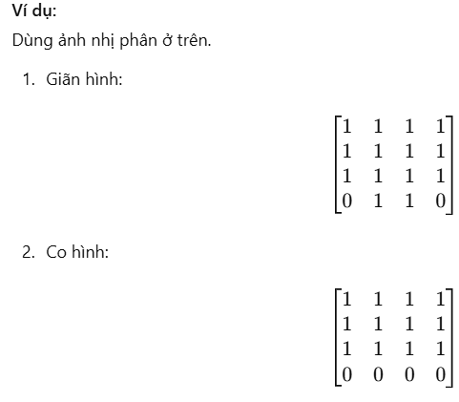
1.12. Phép mở hình (Opening)
Mô tả:
Phép mở là thực hiện co hình trước, sau đó giãn hình. Phép này giúp loại bỏ các nhiễu nhỏ.
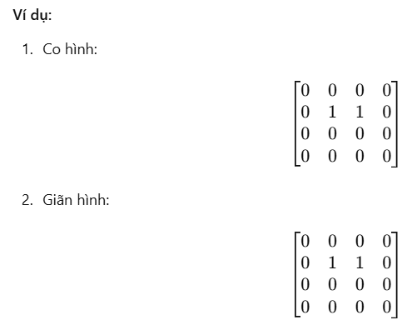

Bài tập
1.Phân ngưỡng otsu
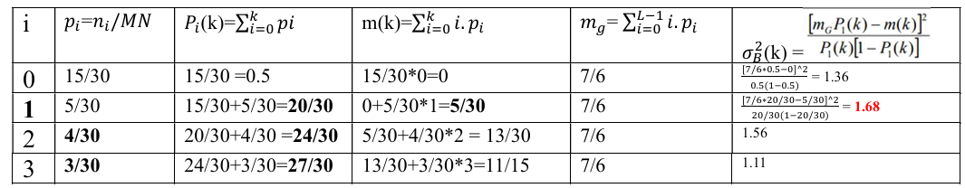
2. Đẳng Liệu
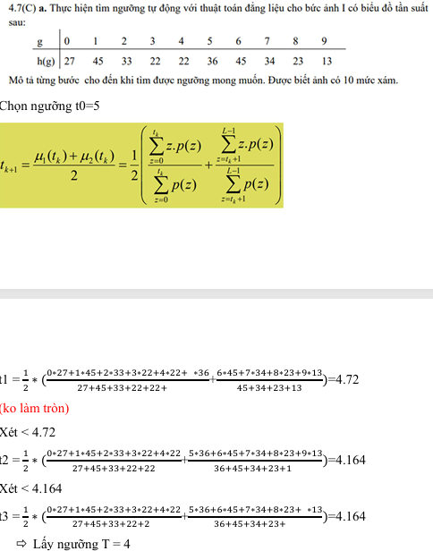

3.Tìm thành phần chính của tệp dữ liệu
